16.02.2021

16022021_Elterninfo_final

3. Februar 2021

03.02.21_Elterninfo

22. Januar 2021

22.01.21_Elterninfo_final

7. Januar 2021

Elterninfo_Januar 2021

4. Januar 2021

2020 12 30 Elterninfo

16.12.2020
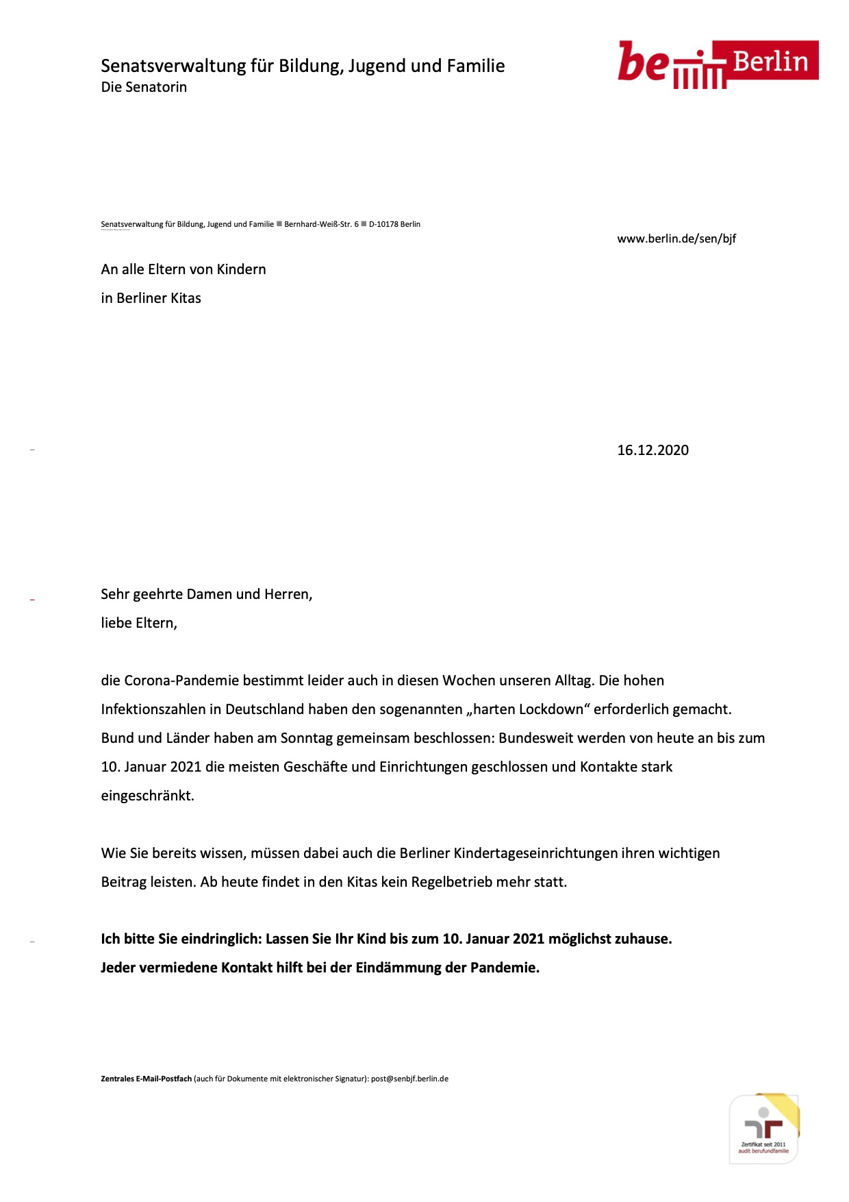
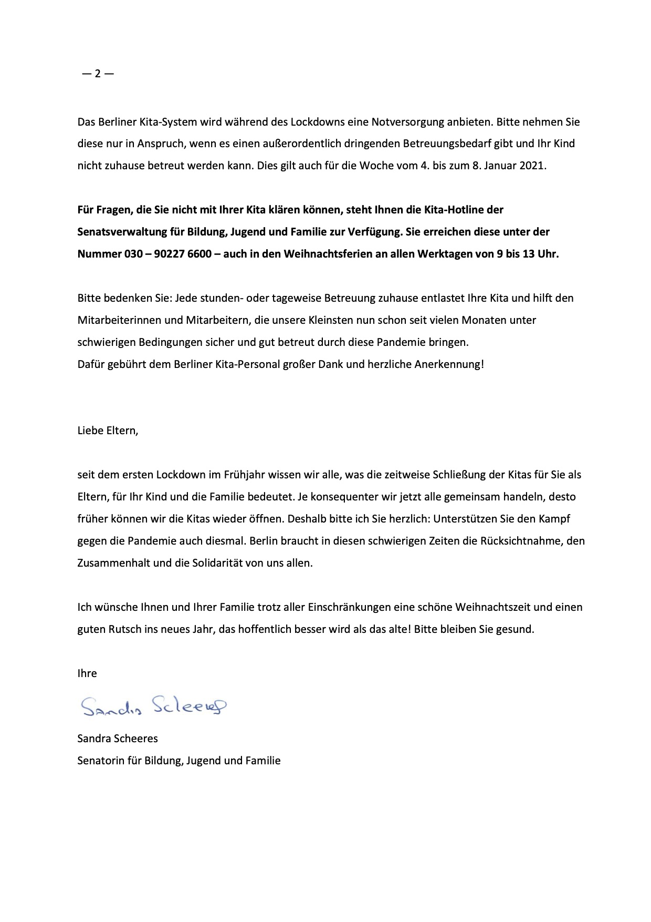

19.11.2020

2020-11-05 Elternschreiben_einfache Sprache_komprimiert

20.07.2020

Elterninfo - Senatsverwaltung

Selbsterklärung Symptomfreiheit

2020 07 17 Selbsterklärung_Eltern_Symptomfreiheit

22.04.2020, 18:00 Uhr
Alle aktuellen Informationen zur Kitaschließung aufgrund der Corona Pandemie findet Ihr hier:
https://www.berlin.de/sen/bjf/coronavirus/aktuelles/

Eigenerklärung__27.04.2020_-1

23.03.2020
Liebe Eltern,
wir möchten für Eure Kinder da sein, aber auch für Euch...
Hier findet Ihr das neue Formular für die aktualisierte Inanspruchnahme für die Notbetreuung:
Notbetreuung II

